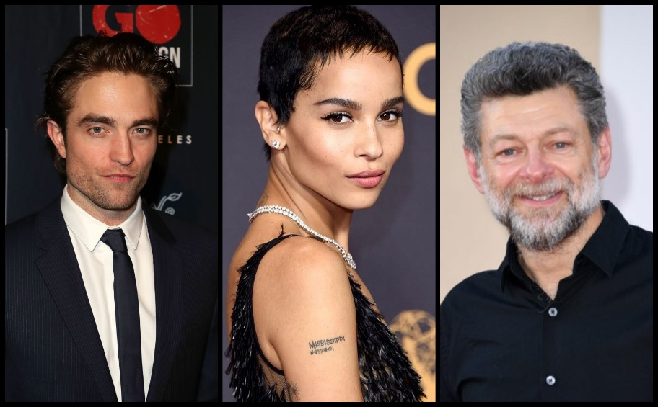

**OBSAZENÍ V NOVÉM BATMANOVI**

ZPRÁVA / NIKOLA KOTASOVÁ / 20.11.2019

Poprvé se postava Batmana objevila v roce 1939 v komiksovém sešitu „Detective comics“. Nyní je velmi dobře známá každému divákovi. Jedná se již o desátý film o slavné postavě Bruce Wayna – Batmana. Původně se počítalo s tím, že se role Batmana opět zhostí herec a režisér [Ben Affleck](https://www.csfd.cz/tvurce/94-ben-affleck/). Teď je ale vše jinak.

Studio DC Comics nedávno oznámilo, že se hlavní role v novém Batmanovi zhostí herec Robert Pattison (*Stmívání, The King*). Pattison nedávno dotočil film s režisérem Christopherem Nolanem s názvem *Tenet*, na který se můžeme těšit již příští rok v létě. Před pár týdny se k Batmanovi přidala i neméně slavná postava Selina Kyle aka Catwoman, kterou si zahraje Zoe Cravitz (*Sedmilhářky*). Dalšími potvrzenými herci jsou Jeffrey Wright (*Den zrady*), který si zahraje komisaře Gordona a Paul Dano (*Zmizení*), který se stane Hádankářem. Matt Reeves, jenž bude tento film režírovat, před pár dny čerstvě prozradil, že se dalším potvrzeným hercem stal Andy Serkis (*Pán prtenů*). K Batmanovi neodmyslitelně patří i Harvey Dent neboli Zjizvěná tvář, o kterou momentálně jedná [Matthew McConaughey](https://www.csfd.cz/tvurce/334-matthew-mcconaughey/) (*Interstellar*). Nyní však není jasné, jak jeho vyjednávání dopadne, a tudíž je to pouhá spekulace. Matthew McConaughey není jediným hercem, který má o roli ve filmu velký zájem. Colin Farrell (*Útěk ze Sibiře*) totiž čerstvě získal roli Tučňáka.

„Je to něco převzaté z komiksu, který nebyl dosud objeven. Natočit film je těžké, to ví každý. Já si však myslím, že je velmi fascinující, jakým směrem můžete s režírováním takového filmu naložit. Je to pouze na vás, jak se režie zhostíte. Když někdo hraje velmi specifický charakter, může se toho zhostit velmi lehce a taková postava mu nabízí hodně volnosti v hraní. Myslím si, že natáčení Batmana bude jedním z nejzajímavějších okamžiků mé kariéry,“ řeklRobert Pattison pro časopis Variety.

Postava Jokera se v tomto filmu neobjeví, avšak je možné, že v příští dílech ji uvidíme. Matt Reeves totiž podepsal smlouvu na trilogii Batmana, ale vše záleží na tom, jak si povede první díl v kinech. Až poté se rozhodne, zda natočí i pokračování.

K hudbě byl najat [Michael Giacchino](https://www.csfd.cz/tvurce/63017-michael-giacchino/) ([*Star Trek*](https://www.csfd.cz/film/222972-star-trek/)*,*[*Jurský svět*](https://www.csfd.cz/film/313628-jursky-svet/)) a za kameru se postaví [Greig Fraser](https://www.csfd.cz/tvurce/85272-greig-fraser/) (*[Rogue One: Star Wars Story](https://www.csfd.cz/film/377465-rogue-one-star-wars-story/),*[*30 minut po půlnoci*](https://www.csfd.cz/film/310919-30-minut-po-pulnoci/)). Režisérem bude již zmiňovaný Matt Reeves (*Úsvit planety opic*).

Natáčení by mělo začít koncem tohoto roku, nejpozději začátkem roku 2020. Scénář, jenž napsal samotný režisér Matt Reeves a převzal tak otěže od Bena Afflecka, byl dokončen už v září roku 2019.

Premiéra je stanovená na datum 25. června 2021.